Pielikums Nr. 1
Madonas novada pašvaldības domes
31.08.2023. lēmumam Nr. 500
(protokols Nr. 15, 25. p.)

Zemes vienību ar kadastra apzīmējumiem 7001 001 2102 un 7001 001 2105 apvienošanas shēma*

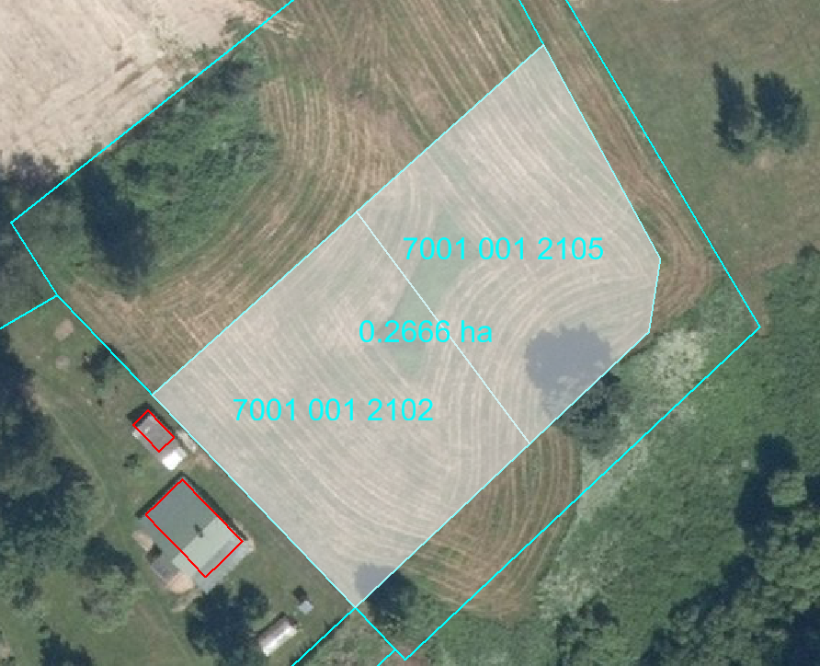

Datu avots https://www.lvmgeo.lv/kartes (Dati no VZD, LGIA, SIA “Karšu izdevniecība Jāņa Sēta) 2022. gada informācija
*Shēmā norādītās platības tiks precizētas veicot zemes vienību kadastrālo uzmērīšanu.

Projektētā zemes vienība

Zemes vienību esošā robeža

